Prova comunicazione tra 2 reti
Esercizio 1: fare schema, piano di indirizzamento in classe C Priv con 2 Switch, 5 PC e 1 Router

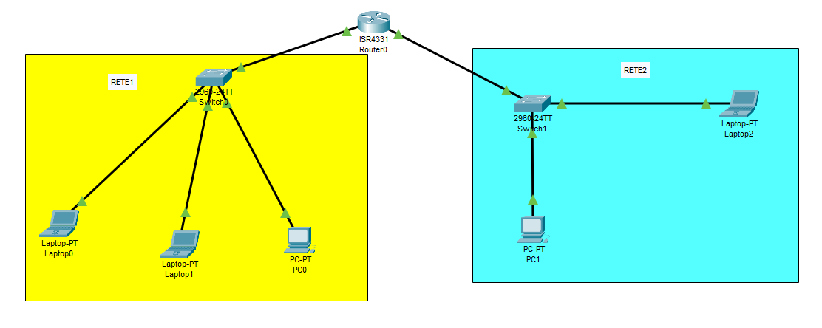

Montaggio:
Prendiamo dagli end-device 3 Laptop e 2 PC, successivamente andiamo su network-device>switch> e prendiamo 2 switch 2960 che contengono 24 porte ethernet e un router ISR4331 con 3 Porte Gigabitetheret. Colleghiamo Laptop0, Laptop1 e PC0 allo switch0 attraverso dei cavi dritti(copper straight through) alle rispettive porte ethernet libere mentre colleghiamo il PC1 e Laptop2 allo Switch1. In fine colleghiamo alla porta Gigabitethernet0/0/0 lo Switch0 e alla porta GigabitEthernet/0/0/1 lo Switch1, Se il collegamento è stato effettuato correttamente allora spunteranno dei triangoli verdi.

Configurazione degli indirizzi IP e del GATEWAY di Default delle 2 reti:
1 Rete: Come piano di indirizzamento della prima rete utilizziamo la classe c privata 192.168.100.0
Successivamente clicchiamo su Laptop0 e andiamo su Config>Fastethernet>ipv4> inseriamo l’indirizzo IP di classe C privata 192.168.1.100 , eseguiamo lo stesso procedimento anche per gli altri 3 PC, dovrebbe risultare in questa maniera:

Piano di indirizzamento: subnet mask:
Laptop0: 192.168.1.1 Laptop0:255.255.255.0 192.168.1.0/24
Laptop1: 192.168.1.2 Laptop1:255.255.255.0 192.168.1.0/24
PC0: 192.168.1.3 PC0:255.255.255.0 192.168.1.0/24

Configurazione Gateway di default: essendo una rete in classe C l’indirizzo di Gateway da mettere è 192.168.100.1 ed è essenziale per identificare l’indirizzo IP del Router in caso ci collegassimo con altre reti per la comunicazione mentre l’indirizzo di Broadcast è 192.168.100.255 ed è l’indirizzo necessario per la comunicazione con tutti i dispositivi della stessa rete/sottorete(quindi per inviare a tutti la PDU(Protocol data unit))senza doverli contattare uno ad uno!

2 Rete: Come piano di indirizzamento della seconda rete utilizziamo la classe c privata 192.168.200.0.
Successivamente clicchiamo su Laptop2 e andiamo su Config>Fastethernet>ipv4> inseriamo l’indirizzo IP di classe C privata 192.168.200.100 , eseguiamo lo stesso procedimento anche per il PC1, dovrebbe risultare in questa maniera:

Piano di indirizzamento: subnet mask:
Laptop2: 192.168.200.100 Laptop2:255.255.255.0 192.168.200.100/24
PC1: 192.168.200.101 PC1:255.255.255.0 192.168.200.101/24

Configurazione Gateway di default: essendo anche questa una rete in classe C privata l’indirizzo di Gateway da mettere è 192.168.200.1 mentre l’indirizzo di Broadcast è 192.168.200.255.

Configurazione Router0: Per la configurazione del Router0 clicchiamo su di esso e andiamo su Config>GigabitEthernet0/0/0>Ipv4> e inseriamo l’indirizzo del Gateway di default della prima rete mentre nella porta GigabitEthernet0/0/1 inseriamo l’indirizzo del Gateway della seconda rete precedentemente discussi:
Dovrebbe Risultare in questa Maniera:

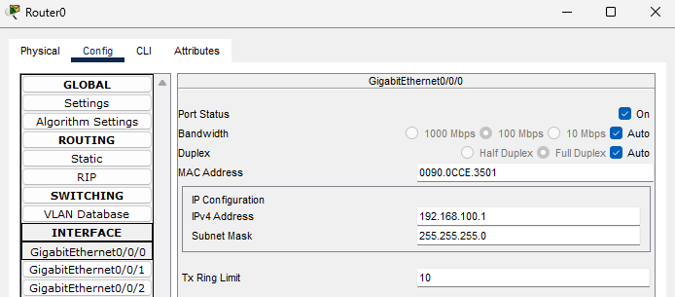
Rete1:

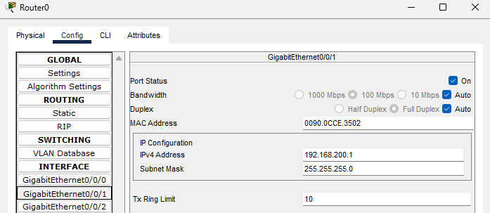
Rete2:

IMPORTANTE: RICORDATEVI DI METTERE LO STATO DELLE PORTE SU ON!

Prova di connettività: Per effettuare il test di connettività ci sono 2 metodi;
1)metodo : Andiamo su Simulation e inseriamo come filtro solo ICMP(Internet Control Message Protocol) dato che vedremo solo se la comunicazione funziona, successivamente inseriamo la busta chiusa sul Laptop0 al PC0 e Laptop0 al Laptop2 e avviamo la simulazione, in questa maniera visualizzeremo il passaggio della PDU.

Laptop0 al PC0

1) Laptop0 invia la PDU allo Switch0 ma essendo la prima connessione dovrà inviare una ARP Request per scoprire l’indirizzo MAC del PC0 e aggiornare la sua cache ARP:
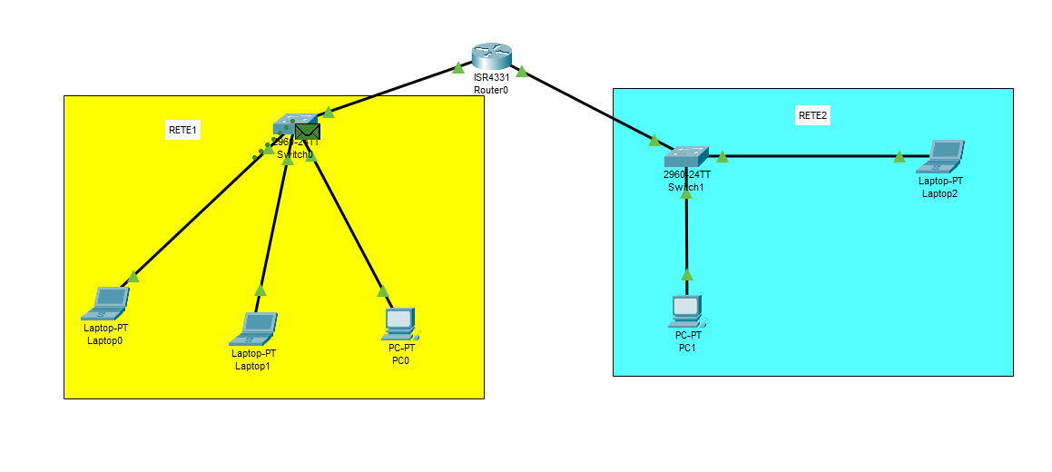

2) Lo Switch0 riceve la PDU, legge il frame ethernet, però essendo la prima accensione non ha la corrispondenza Porte/MAC per questo invia in Broadcast la PDU per scoprire le varie corrispondenze:
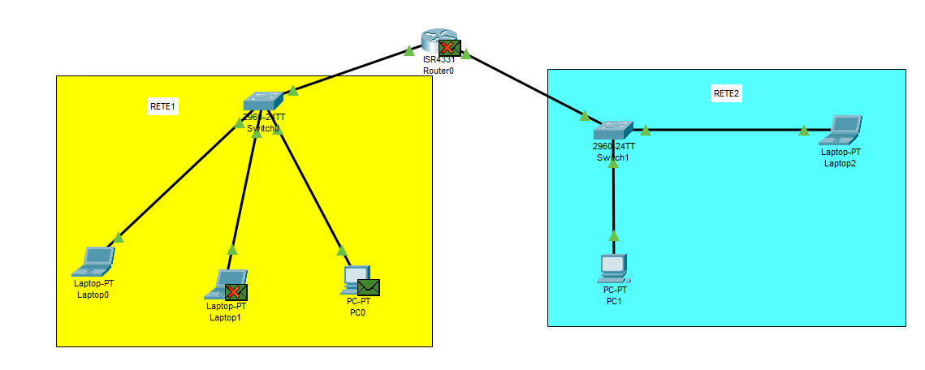

3) Dopo aver inviato le PDU in broadcast solo il legittimo destinatario risponde alla richiesta con un ARP REPLY , permettendo allo Switch0 di configurare la sua MAC TABLE con le relative corrispondenze Porte/MAC e di aggiornare le varie Cache ARP del Laptop0 e PC0. In fine Come possiamo vedere la comunicazione viene portata a compimento senza problemi:

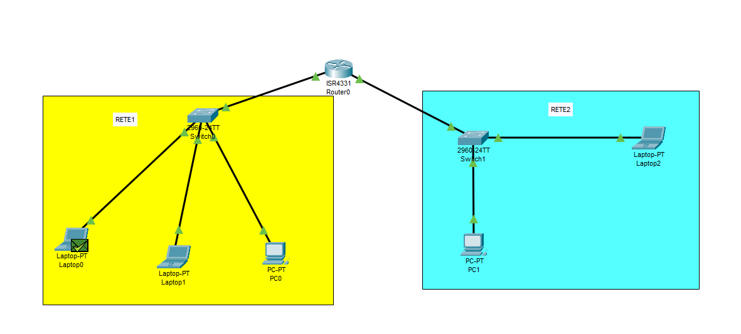

Laptop0 al Laptop2, reti diverse:

1) Laptop0 vedendo l’indirizzo IP di Laptop2 capisce che fa parte di un’altra rete, per questo deve inviare la PDU al gateway di default ovvero il router che poi capirà come instradare la PDU, però se il Laptop0 non ha l’indirizzo MAC del router0 dovrà prima inviare una ARP REQUEST in broadcast per capire la corrispondenza IP/MAC dello stesso. Quindi invierà allo switch0 una ARP REQUEST:

2)Come possiamo vedere essendo la prima connessione lo switch0, come stavamo spiegando, invia a tutti in broadcast la ARP REQUEST di Laptop0 che viene scartata(drop) da Laptop1 e PC0 dato che il loro IP non corrisponde, inoltre viene messa in pausa la PDU per il laptop2 mentre il Router prepara la ARP REPLY contenente il suo Indirizzo MAC, solamente dopo aver ricevuto la ARP Reply Laptop0 continua la comunicazione per raggiungere Laptop2 , in cui il router invia la PDU allo Switch1.

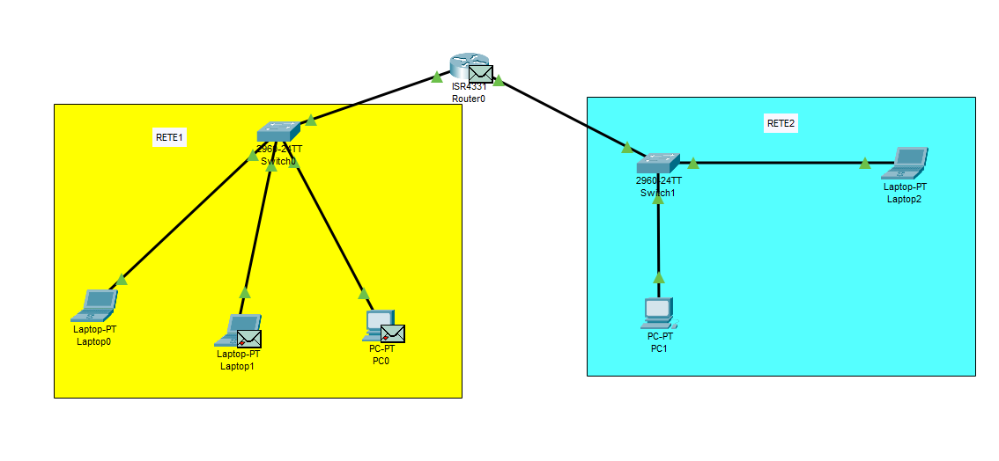
3)Anche qui essendo la prima comunicazione lo switch1 non sa la corrispondenza Porte/MAC e invia in broadcast la PDU che verrà correttamente ricevuta dal destinatario Laptop2 e scartata dal PC1 della stessa rete.

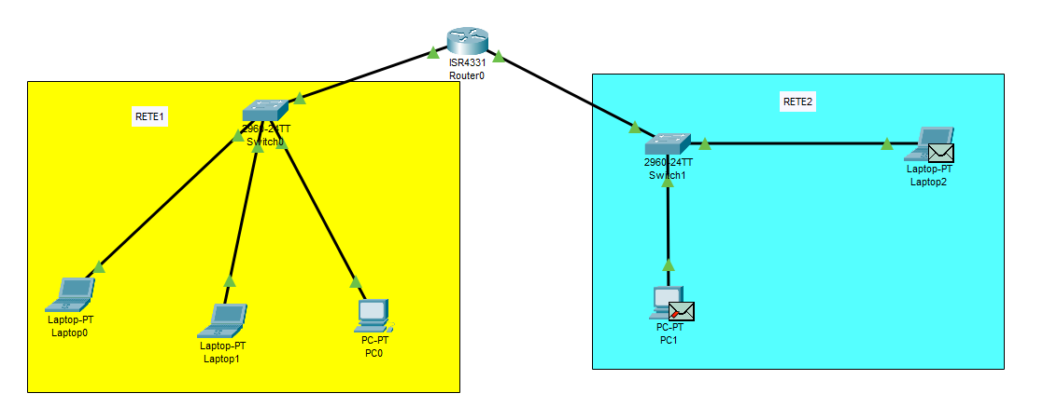

NOTA: Lo switch è un dispositivo “ignorante” non sa che Laptop2 si trova in un’altra rete, si limita solamente a guardare l’indirizzo MAC e smistare le PDU non gli interessano gli indirizzi IP!

4)In conclusione la PDU ritorna al mittente correttamente il quale Aggiornerà la sua cache ARP con le corrispondenze acquisite tramite la ARP-Request e lo stesso verrà fatto dai dispositivi come gli switch che aggiorneranno le loro MAC-TABLE e Laptop2 stesso che aggiornerà anch’esso la sua cache ARP, quindi come possiamo vedere la comunicazione finale è funzionante:
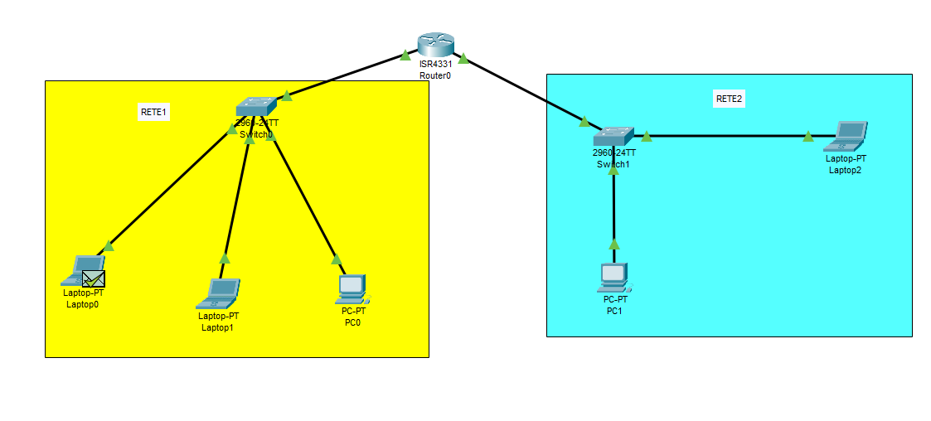

2)metodo usando la CLI: clicchiamo sul Laptop0>desktop>command prompt e inseriamo: ping 192.168.100.103 ovvero l’indirizzo IP del PC0 e osserviamo:

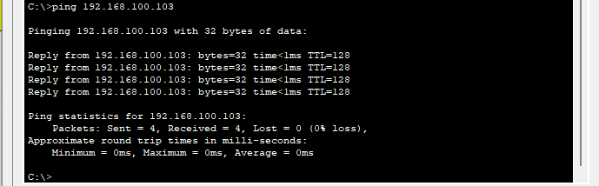

Vengono inviati 4 pacchetti di cui tutti e 4 vengono ricevuti, quindi 0% di pacchetti perduti e con un TTL(time to live) di 128(messo così di default ma può variare).
Il TTL(TIME TO LIVE) non è uno tempo come si potrebbe capire dal nome, ma è un contatore a decremento che si decrementa per ogni passaggio nei router, se questo contatore arriva a 0, l’ultimo router dove è arrivato lo scarta.

Ping tra le due reti:clicchiamo sul Laptop0>desktop>command prompt e inseriamo: ping 192.168.200.100 ovvero l’indirizzo IP del Laptop2 e osserviamo:
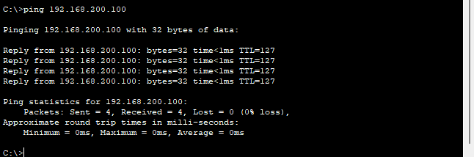
Vengono inviati 4 pacchetti di cui tutti e 4 vengono ricevuti, quindi 0% di pacchetti perduti e con un TTL(time to live) di 128(messo così di default ma può variare).
Il TTL(TIME TO LIVE) In questo caso c’è un decremento di 1 dato che passa per il Router0 la comunicazione.

Come Cambiano il Source MAC e Destination MAC nella comunicazione tra reti diverse:

Ogni volta che si passa per un router il Source MAC e il Destination MAC cambiano, entriamo nello specifico dell’esercizio:

Nel nostro caso nella comunicazione tra Laptop0 e Laptop2 avviene questo se si utilizzano Switch normali e non Switch layer 3 che si comportano come router.

1Step) il laptop0 inserisce il pacchetto IP(livello 3) contenente l’IP mittente e destinatario in questo caso l’IP 192.168.100.100 e l’IP 192.168.200.100(che non cambiano) nel Frame ethernet contenente l’indirizzo MAC sorgente che sarà l’indirizzo MAC del Laptop0 e destinatario che sarà l’indirizzo MAC del Router0.

2Step)Il laptop0 invia la PDU allo switch0 che a sua volta lo invierà al router0, in questo momento il router deincapsula il frame ethernet aprendolo e leggendo il pacchetto IP, leggendo e capendo a chi deve inviare la PDU ovvero al’destination IP 192.168.200.100, allora dopo aver capito ciò crea un nuovo frame ethernet in cui modifica l’indirizzo SOURCE MAC con il suo e il destination MAC con quello di Laptop2.

3Step) Il router0 invia allo switch1 il pacchetto che invierà a sua volta al laptop2.

4Step)dopo aver ricevuto il pacchetto verifica come deve rispondere a laptop0 e attua il processo inverso ovvero prende l’indirizzo IP mittente di laptop0 che diventerà l’IP di destinazione e metterà il suo IP come mittente, mentre metterà come indirizzo MAC sorgente il suo indirizzo MAC e come indirizzo MAC destinatario l’indirizzo MAC del router0.

5Step) Laptop2 Invia al router0 tramite lo switch1 la PDU.

6Step)Il router0 apre il frame ehternet legge l’IP di destinazione e crea il nuovo frame ethernet con il suo indirizzo MAC come Indirizzo MAC di sorgente e come destinatario l’indirizzo MAC di laptop0
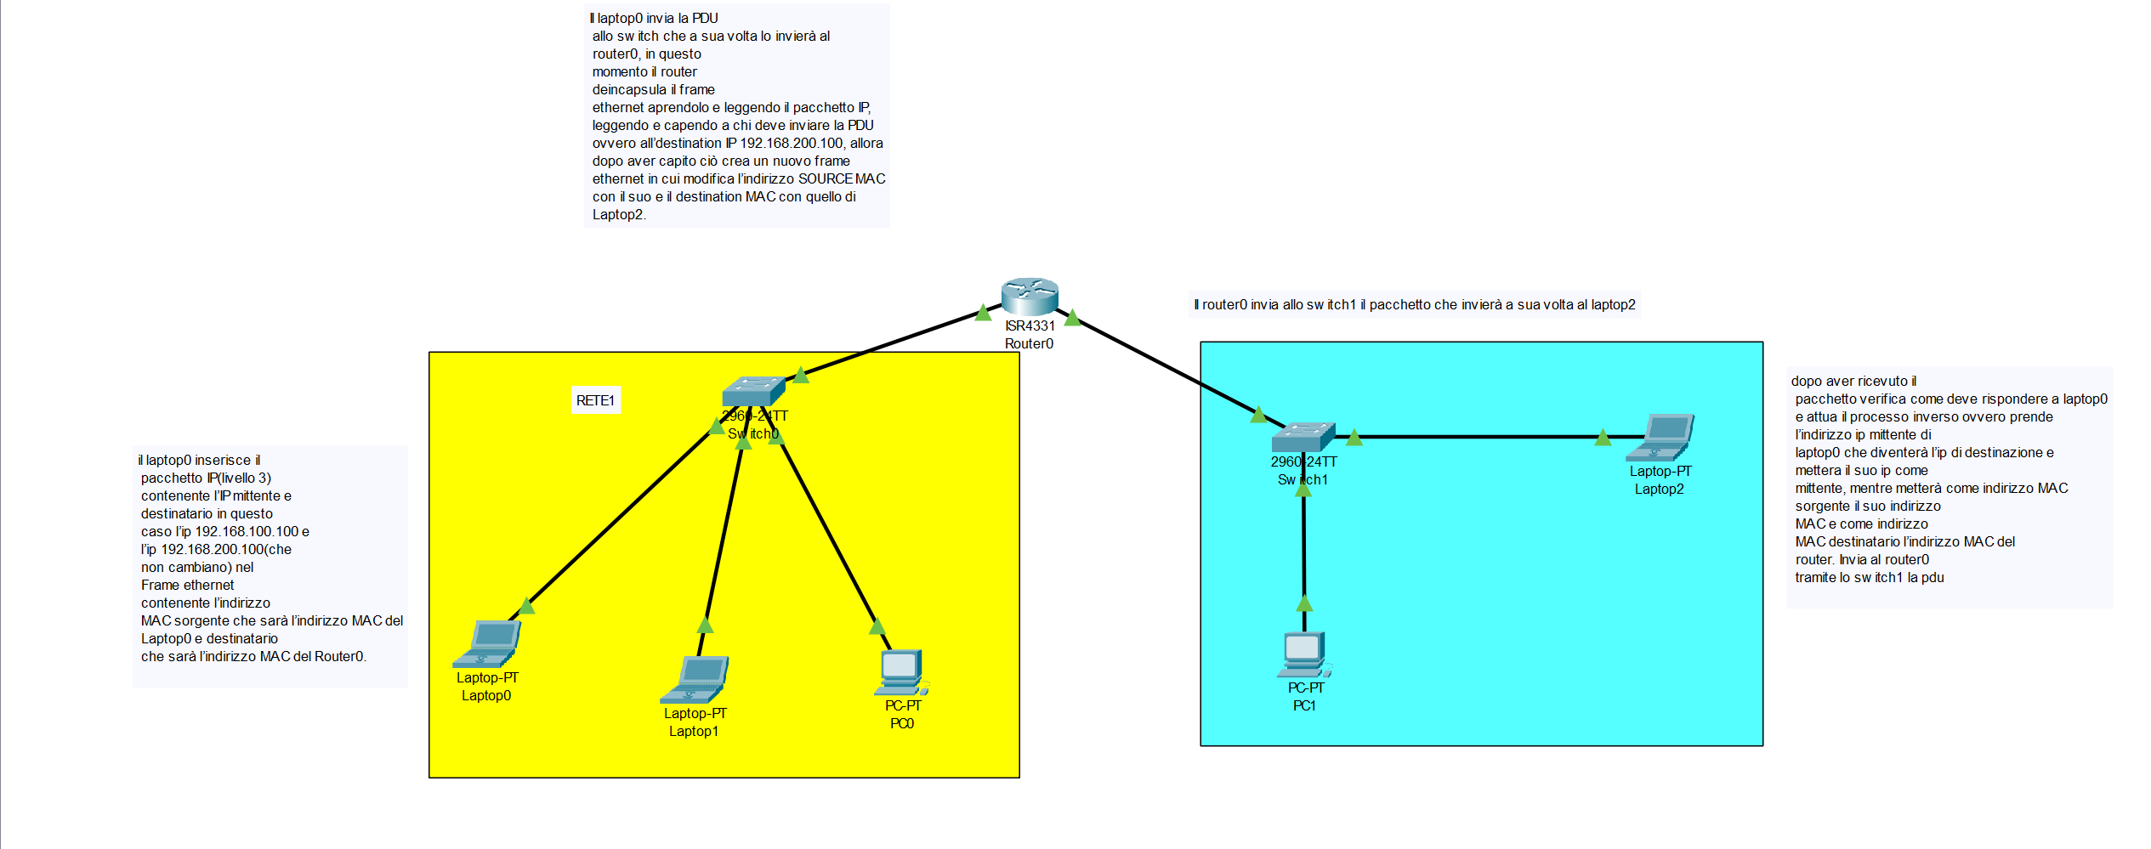
Protocolli Utilizzati Nella Comunicazione:
Protocollo utilizzato nella comunicazione Datalink:

Il Protocollo ARP(Address Resolution Protocol) è necessario per permettere di rintracciare un indirizzo MAC attraverso solo l’indirizzo IP del destinatario e sia hai PC che allo Swich di memorizzare le rispettive corrispondenze di indirizzi e porte nelle proprie tabelle ovvero per i PC la cache ARP e per lo switch la MAC Table

I Protocolli Utilizzati nella comunicazione del livello network sono principalmente 2 il Protocollo IP e il Protocollo ICMP.

Il Protocollo ICMP(Internet Control Message Protocol) viene utilizzato per verificare e monitorare il corretto funzionamento della rete, ci sono vari tipi ma noi abbiamo utilizzato
solamente il type 8 e 0 ovvero echo request e echo reply attraverso il comando PING che ci permette di verificare se tutti i pacchetti inviati arrivino a destinazione.

I Protocolli Utilizzati nella Comunicazione al livello transport:

TCP(Transmission control protocol) Connection Oriented(connessione orientata) utilizzato per comunicazioni in cui si necessità affidabilità utilizzando il three way handshake per la sincronizzazione e garanzia di connessione, proprio per questo rispetto al protocollo UDP è molto più pesante e lento, ma molto più sicuro.

UDP(User datagram protocol) Connectionless (senza connessione) protocollo utilizzato quando si necessità di una connessione veloce senza la necessità di sicurezza, per esempio lo streaming video/audio ma non garantisce l’arrivo dei dati dato che è meno sicuro e senza connessione.

